
Centro Sportivo Carabinieri
Sezione Sport Invernali


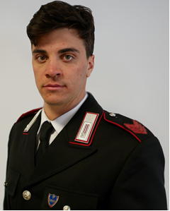

Grado: | Appuntato
Generalità: | ZINGERLE Hannes
Luogo e data di nascita: | Bressanone (BZ) - 11 aprile 1995
Arruolamento: | 25 settembre 2013
Specialità: | Sci alpino
PALMARES | Oro | Arg | Bro
Olimpiadi
Mondiali
Campionati Europei
Mondiali Militari
Giochi del Mediterraneo
Coppa del Mondo
Coppa del Mondo – Tappe
Universiadi
Campionati Italiani | 1

Class. | Denominazione Gara | Specialità | Ind.Squ | Località | Data
1 | Coppa Europa | Slalom Gigante | Ind. | Kranjska Gora (SLO) | 11/03/2019
1 | Campionati Italiani Assoluti | Slalom Gigante | Ind. | Cortina d’Ampezzo (BL) | 24/03/2019

Non ci sono risultati di rilievo

